5.4. Acceso universal al conocimiento

5.4.1. Cumplimiento de Indicadores del Anexo III del Convenio de Administración por Resultados (CAR) en el ámbito del acceso universal al conocimiento, la difusión y divulgación de la ciencia y la tecnología

La divulgación de la ciencia es una actividad muy presente entre la comunidad académica de ECOSUR. En el primer semestre de este año se realizaron 203 actividades de divulgación en las que intervinieron 98 personas —48 mujeres y 50 hombres— de los siete departamentos académicos y de las cinco unidades (Cuadro 1).
Cuadro 1. Avances de los Programa Difusión y Divulgación en el año 2022
Programa | Indicador | Unidad de medida | Alcanzado enero-junio  2022 | Meta anual  2022
Difusión y Divulgación | Actividades de divulgación por personal de C y T | No. de actividades de divulgación dirigidas al público en general | 203 | 400
 |  | No. de Personal de ciencia y tecnología | 297 | 296
 |  |  | 1.34 | .68

Las actividades de divulgación reportadas se desglosan de la siguiente manera: 17 artículos, 1 cine debate, 2 conferencias de prensa, 85 entrevistas a medios —prensa escrita 29, radio 39 y TV 17—, 6 exposiciones fotográficas, 77 pláticas, 6 presentaciones de libros y 9 videos. Como puede verse en figura 1 las actividades con mayor participación fueron las entrevistas a medios de comunicación (principalmente locales), las pláticas de divulgación y en tercero los artículos de divulgación.

Figura 1. Tipo de actividades de divulgación durante primer semestre 2022

5.4.2. Avances enero-junio del año 2022

Es importante resaltar que la relación con los medios es una estrategia significativa para llegar a públicos masivos, como puede observarse la mayor cantidad de entrevistas se dieron en la radio, lo cual resulta relevante para llegar a públicos rurales y de localidades dispersas, las cuales son comunes en la región de la frontera sur de México. Algunos de los medios en los que se han publicado artículos de divulgación o realizado entrevistas al personal académico son: La Jornada, La Jornada del Campo, la Crónica de Hoy, Seminario El Orbe, Chiapas Paralelo, La Jornada Maya, Reporte Indigo, Contralínea, Diario de Chiapas, SaberMás, Pie de Página, Campus Milenio, Nexos, BBC News. El Heraldo Radio, La Popular Radio, Radio Tabasco Hoy, Radio CORAT, Radio UNAM, Radio Fórmula, TVTabasco. ECOSUR tiene el programa de Voces de la Ciencia desde el Sur que se transmite por la Radio del COLMICH y una participación en el programa Enciclopedia Radio de XERA, una estación del Sistema Chiapaneco de Radio.

Programa Divulgando ConCiencia desde el Sur

Con el objetivo de acercar la ciencia a la ciudadanía, ECOSUR inició este año el programa Divulgando Conciencia desde el Sur. En este programa se pretende que haya participación del personal de los diferentes departamentos académicos para que compartan sus saberes con audiencias no especializadas.

De enero a julio se realizaron 6 pláticas con los siguientes títulos: Laguna Bacalar, testimonio silencioso de la historia ambiental; El agua en el sureste mexicano; ¿Qué podemos hacer y aprender en un jardín etnobotánico?; Abejas y humanos más allá de piquetes y miel; Colibríes: aves fantásticas y Ungulados de Calakmul: factores que amenazan su supervivencia. La transmisión se realizó en vivo por Bluejeans, Facebook y Youtube, las conexiones durante las pláticas han variado teniendo máximo 84 personas conectadas y como mínimo 36. Los seis programas fueron vistos en vivo por 374 personas, sin embargo, dado que se quedan en las redes, algunos programas han alcanzado más de 1000 vistas.

En la programación anual se planea que haya dos participaciones por unidad, durante este periodo hubo representación de las cinco unidades y Villahermosa ya cubrió la meta de dos participantes.
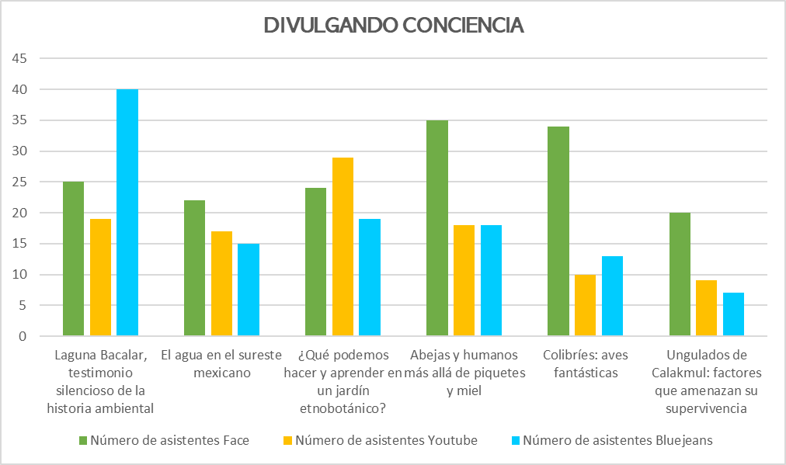
Infografías

Con el objetivo de difundir saberes sobre las diversas temáticas que se estudian en ECOSUR, desde 2020 se han elaborado de manera más frecuente infografías. En este primer semestre del año se han realizado 50, las cuales se han difundido por las redes sociales de ECOSUR.

5.4.3. Acciones para el periodo julio-diciembre del año 2022

En el objetivo de contribuir a la profesionalización del personal académico en la divulgación de la ciencia se realizará la segunda parte del taller ¿Cómo contar historias periodísticas de ciencia? Con lo que tendremos 15 artículos de divulgación, uno por cada persona participante.

Es necesario recordar al personal académico que la divulgación es una tarea relevante, pues a través de ella pretendemos dar a conocer el quehacer de la institución, ayudar a que la ciudadanía comprenda algunos fenómenos a partir del conocimiento científico y contribuir a aumentar la cultura científica de la población de nuestro país y principalmente de la región en la que ECOSUR tiene incidencia

